Arquitectura de despliegue

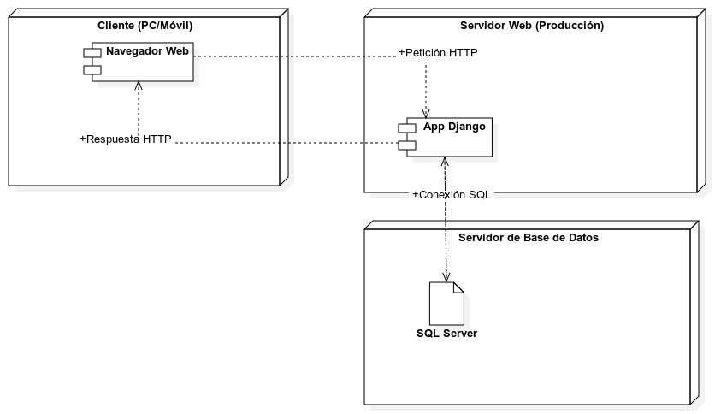

1. Arquitectura de despliegue: Modelo Cliente-Servidor
El sistema CONIDI implementa una Arquitectura de Solución Monolítica basada en el modelo Cliente-Servidor. Este diseño centraliza la lógica de negocio y el acceso a datos en un único servidor de aplicaciones, simplificando el despliegue y asegurando la integridad de la información.
El flujo de comunicación se estructura de la siguiente manera:
- Capa Cliente (Presentación Externa):
  - Representada por el Navegador Web en el dispositivo del usuario (PC o Móvil).
  - Es la interfaz de entrada. No procesa lógica de negocio compleja; su función es enviar Peticiones HTTP al servidor y renderizar las respuestas (HTML/CSS) que recibe.
- Servidor Web (Lógica de Negocio):
  - Aloja la aplicación principal desarrollada en el framework Django.
  - Actúa como el núcleo del sistema, recibiendo las peticiones del cliente.
  - Contiene el Enrutador (URLs) que dirige el tráfico a la lógica correspondiente.
  - Gestiona la autenticación y la lógica clínica a través de sus capas internas.
- Servidor de Base de Datos (Persistencia):
  - El sistema se conecta mediante SQL a una base de datos relacional única.
  - Esta capa es responsable del almacenamiento persistente de todas las entidades del sistema (Usuarios, Niños, Controles, Vacunas).
Arquitectura de software

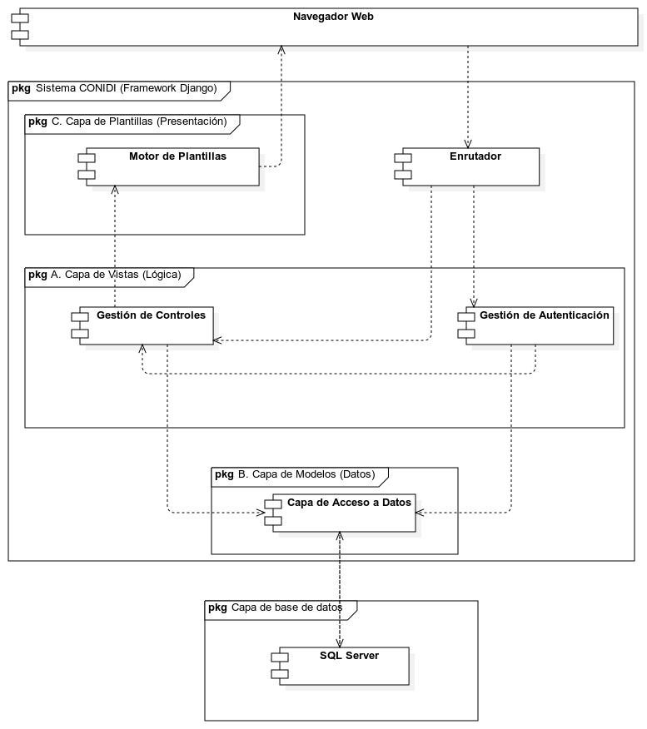

2. Arquitectura de Software: Patrón MTV (Model-Template-View)
Internamente, el software está construido siguiendo el patrón arquitectónico MTV (Model-Template-View), propio del framework Django. Este patrón separa estrictamente la lógica de la aplicación en tres componentes interconectados para garantizar un código ordenado y mantenible.
Como se detalla en el diagrama de estructura interna, el flujo de datos funciona así:
- Modelos (Models.py - Los Datos):
  - Es la capa de acceso a datos. Los archivos Models.py definen la estructura lógica de la información (como las tablas de Usuarios o Controles).
  - Se comunican directamente con la Base de datos (SQLite), abstrayendo las consultas SQL y permitiendo que el sistema manipule los datos como objetos de Python.
- Vistas (Views.py - La Lógica):
  - Actúan como el cerebro o controlador del sistema.
  - Los archivos Views.py reciben las solicitudes del usuario, consultan los Modelos para obtener o guardar información y aplican las reglas de negocio necesarias (por ejemplo, verificar permisos o calcular fechas).
  - Finalmente, seleccionan qué información enviar a la capa de presentación.
- Plantillas (Templates - La Interfaz):
  - Es la capa de presentación interna encargada de generar el HTML que verá el usuario.
  - Las vistas envían los datos a los Templates.html, los cuales se renderizan dinámicamente.
  - El diagrama destaca el uso de Herencia de Plantillas (Extend): Las plantillas específicas (como las de Login o Control) extienden de una estructura base común ("Templates generales"), lo que permite reutilizar código y mantener una interfaz visual consistente en todo el software.

